Samenvatting
In mei 2020 hebben we een slag geslagen op het afvlakken van warmtevraagcurves in het ETM. De oorspronkelijke ETM-vraagprofielen waren gebaseerd op één huishouden. Dit leidde tot te hoge vraagpieken in het ETM: de gehele warmtevraag van huishoudens volgt dit profiel waardoor in feite alle huishoudens op hetzelfde moment hun verwarming aan zetten. In werkelijkheid zit hier spreiding in. We hebben deze spreiding in de vraagprofielen verwerkt door 300 huizen te simuleren die op verschillende tijden beginnen met stoken (op basis van een normaalverdeling).

De spreiding is zo gekozen dat het resulterende ETM-profiel voor hoog geïsoleerde huizen een goede match had met een gemeten profiel van 300 goed geïsoleerde nieuwbouwwoningen (aangeleverd door Alliander). Hieruit kwam een standaardafwijking van 3 uur voor de normaalverdeling.

In juni 2020 hebben we een check gedaan met een gemeten profiel van Gasunie voor kleinverbruikers (G1A-profiel). Dit is een profiel van het huidige gasverbruik van huishoudens voor heel Nederland, dus met een (veel) lagere gemiddelde isolatie dan het nieuwbouwprofiel van Alliander. Uit deze check bleek dat een standaardafwijking van 3 uur tot een iets te forse afvlakking leidt voor de huidige isolatiegraad. De piekvraag in het ETM lag voor startjaar 2015 ongeveer 15% lager dan de gemeten piekvraag van Gasunie.

Daarom hebben we besloten om met een variërende standaardafwijking te werken afhankelijk van de isolatiegraad. Voor de profielen voor huizen met een lage isolatiegraad hanteren we een standaardafwijking van 2 uur voor het genereren van de gespreide profielen. Voor huizen met een ‘midden’ isolatiegraad hanteren we een standaardafwijking van 2.5 uur. Voor huizen met een hoge isolatiegraad hanteren we een standaardafwijking van 3 uur. Hierdoor kunnen we zowel voor de huidige situatie de piekvraag van de gemeten Gasunie-curve goed reproduceren als de aangeleverde A++-curve van Alliander.

Korte achtergrond:
In het ETM gebruiken we 15 warmtevraag profielen: voor elk huistype (appartement, vrijstaand, rijtjes, hoek, 2o1k) hebben we 1 profiel per isolatieniveau (laag, midden, hoog). Het isolatieniveau dat je in het ETM kunt instellen is continu, niet discreet (laag/midden/hoog). Afhankelijk van de instelling interpoleren we tussen laag-midden of midden-hoog om per huistype tot een vraagprofiel te komen. We aggregeren deze profielen per huistype vervolgens tot één gezamenlijk warmteprofiel voordat het model gaat rekenen. Dit samengestelde profiel varieert per regio in het ETM en per toekomstscenario, afhankelijk van de samenstelling van de woningvoorraad in de regio en aannames over isolatieniveaus.

Methode
We hebben we ons op individuele huizen gebaseerde profielen omgevormd tot een profiel voor een wijk van ~300 huizen. Dat is gedaan door op basis van een normaalkromme te variëren in het tijdstip dat de verwarming aangezet wordt in elk huis en vervolgens een gemiddelde te nemen.

We hebben hierbij in eerste instantie als standaarddeviatie voor de normaalkromme 3 uur gebruikt. We stellen nu voor om de standaarddeviatie af te laten hangen van het isolatieniveau: 2 uur voor laag, 2.5 uur voor midden, 3 uur voor hoog.

Dit betekent dat de lage profielen minder worden afgevlakt dan de hoge profielen. Hiermee simuleren we dat goed geïsoleerde huizen over het algemeen een constantere warmteproductie hebben dan slecht geïsoleerde huizen.

Hieronder enkele grafieken om bovenstaande te onderbouwen

Huidige situatie (G1A-profiel Gasunie en ETM-profielen)
Voor de huidige situatie kunnen we het ETM profiel vergelijken met het G1A-profiel van Gasunie. De grafiek hieronder toont de (genormaliseerde) jaarlijkse piek in het ETM gedeeld door de (genormaliseerde) jaarlijkse gemeten pieken. Vóór afvlakking lag de piek in het ETM ongeveer 2x zo hoog als de gemeten piek. Door afvlakking met een standaardafwijking van 3 uur lag hij 15% lager. Met een standaarddeviatie van 2 uur, het voorstel, ligt de piek, voor zowel 2015 als 2016 binnen 1% van de piek van Gasunie.

Een tweede check is voor de derde week van januari de (genormaliseerde) piekvraag over de dalvraag. Onderstaande grafiek laat deze zien voor Gasunie en voor 3 waardes van standaarddeviatie. 3 uur zorgt voor een te forse afvlakking. Ons voorstel is om 2 uur te gebruiken.

De grafiek hieronder toont de genormaliseerde curves voor de derde week van januari voor Gasunie en drie varianten van afvlakking.

Forse isolatie (Alliander profiel en ETM-profielen)
Voor de situatie met forse isolatie (A++) vergelijken we de ETM-profielen met een gemeten profiel van Alliander.

Hier zien we dat de piek/dal met een standaarddeviatie van 3 dicht bij het Alliander-profiel zit.

De grafiek hieronder toont de genormaliseerde curves voor de derde week van januari voor Alliander en drie varianten van ETM-curves voor maximaal geïsoleerde woningen.

Voor het ‘midden’-profiel hebben we geen gemeten data om de standaarddeviatie te kiezen. We nemen daarom aan dat de standaarddeviatie het gemiddelde is van laag (2) en hoog (3): 2.5 uur.

Bijlage – ETM screenshots

Voor smoothing
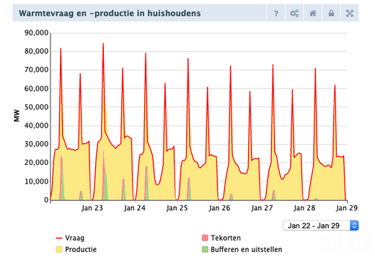
3.0 (vorige maand)
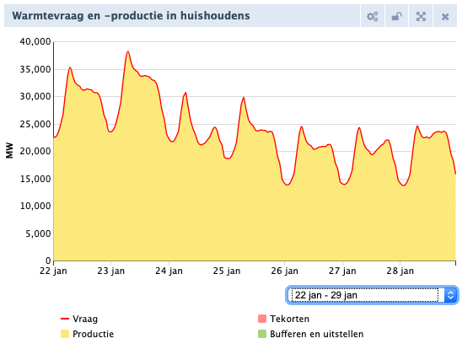
2.0 (nieuw)
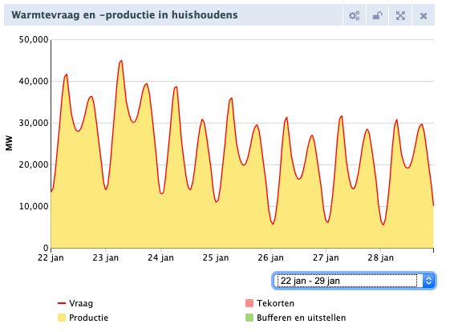
Voor smoothing
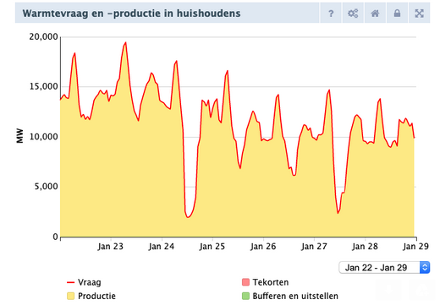
A++ 3.0
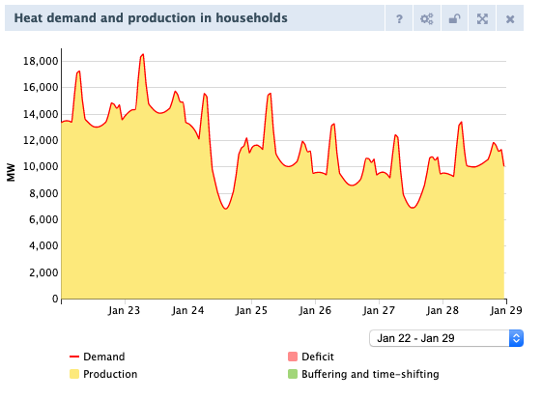
A++ 2.0
